

GUIA PARA MONTAGEM DO KIT MMC E MDC
Material necessário (para cada grupo)
- Um tabuleiro;
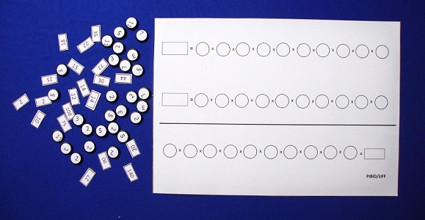
- Um conjunto de fichas, das quais: 40 retangulares e 40 circulares;

PASSO 1: CONSTRUÇÃO DO TABULEIRO
Imprima a folha do tabuleiro também fornecida neste módulo instrucional. Se quiser que fique mais resistente, cole em papel cartão e cubra com plástico auto-adesivo.
PASSO 2: CONTRUÇÃO DAS FICHAS
Ficha circulares: Usamos botões para as fichas circulares que representam os números primos. Estes botões têm diâmetro igual a 1,5 cm que podem ser comprados em armarinhos. Os números colados sobre os botões podem ser impressos em etiquetas redondas. Outros materiais também podem ser usados, mas recomendamos que as fichas que representam os primos sejam sempre circulares.
Quantidades de fichas de cada primo
Devem ser produzidas:
- 10 fichas com o número 2;
- 10 fichas com o número 3;
- 10 fichas com o número 5;
- 5 fichas com o número 7;
- 5 fichas com o número 11.

Fichas retangulares: Devemos produzir fichas retangulares para representar os números que serão fatorados. Estas fichas podem ser feitas com papel cartão no qual colamos os números impressos.
Números a serem impressos em fichas retângulares:
2, 4, 5, 6, 7, 8, 9, 10, 12, 14, 15, 16, 18, 20, 21, 22, 25, 27, 28, 30, 32, 35, 36, 40, 44, 48, 54, 60, 72, 75, 77, 90, 120, 121, 140, 108, 150, 160, 180 e 210
Estes números acima são suficientes para os exemplos propostos no módulo e mais alguns. Contudo, caso o professor deseje, pode imprimir ainda mais números aumentando a quantidade de exemplos possíveis de serem trabalhados com o material concreto.

